Sécurité améliorée lors des transferts de données
APROL : une nouvelle fonction qui sécurise l'importation et l'exportation des données d'ingénierie
B&R étend les fonctions de sécurité de son système de contrôle de process APROL. Les utilisateurs peuvent ainsi protéger leurs systèmes de la meilleure des manières face aux cybermenaces. La nouvelle fonction d'APROL permet le chiffrement des données d'ingénierie, améliorant ainsi la sécurité des opérations d'importation et d'exportation.

Dans le cas de projets de grande envergure, les tâches sont souvent réparties entre des équipes basées dans différents pays. Pour que les échanges de données d'ingénierie entre ces équipes soient sécurisés, il faut que toutes les données de configuration soient chiffrées.
Chiffrement automatique pour gagner du temps
La nouvelle fonction APROL "Data security for import and export" minimise l'effort nécessaire pour le chiffrement des données. Une fois la mise en service terminée, l'intégralité du projet est remise à l'archiviste responsable selon un procédé empêchant toute manipulation. Aucune manipulation ultérieure n'est possible sans mot de passe. Le chiffrement et le déchiffrement ne doivent plus être effectués manuellement. Les utilisateurs bénéficient ainsi d'une solution qui sécurise les données et leur fait gagner du temps.

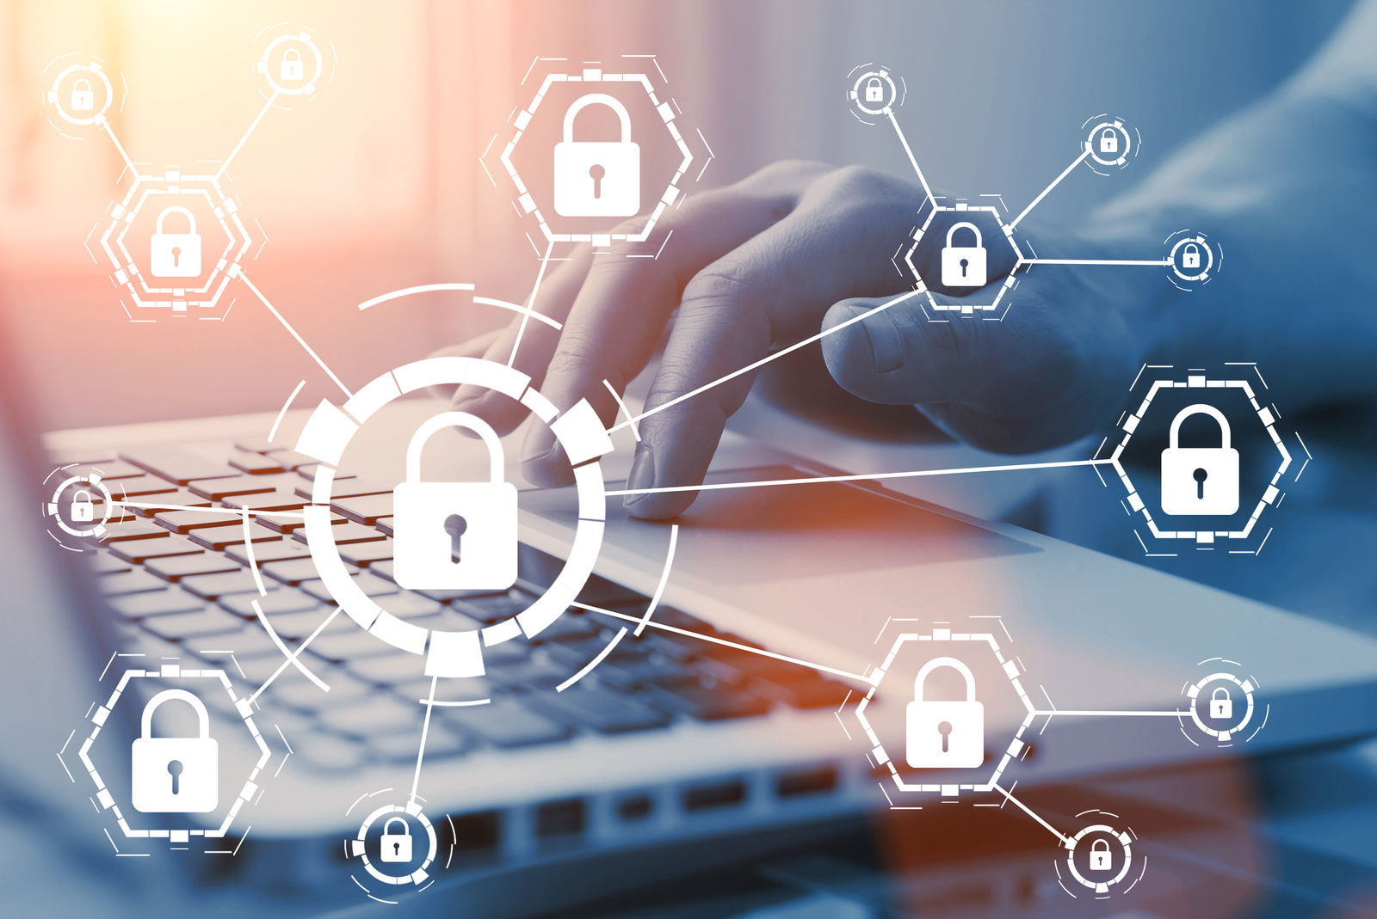
Une nouvelle fonction du système de contrôle de process APROL sécurise les échanges de données en les chiffrant automatiquement.

A propos de B&R
B&R est une société d'automatismes innovante dont le siège social est basé en Autriche et qui dispose d'agences partout dans le monde. Le 6 juillet 2017, B&R est devenue une business unit du groupe ABB. Comptant parmi les leaders de l’automatisation industrielle, B&R allie technologies avancées et ingénierie de haut niveau pour fournir à ses clients, dans la quasi-totalité des industries, des solutions complètes pour l’automatisation de machines et de lignes, le contrôle de mouvements, la visualisation et la sécurité intégrée. En s’appuyant sur des standards de communication IoT Industriel comme OPC UA, POWERLINK et openSAFETY, et sur le puissant environnement de développement logiciel Automation Studio, B&R façonne l'avenir de l'ingénierie des automatismes. Forte de son leadership technologique, la société puise sa capacité d'innovation dans sa volonté de simplifier les processus et d'aller au-delà des attentes des clients.
Pour plus d'informations : www.br-automation.com

